护栏摄像云台返修报告

名称：护栏摄像云台 | 型号：DT-200-YT01(G)
返修单位：北京铁科英迈技术有限公司 | 序列号： 2021100782
维修单位：北京凯斯隆机电技术开发有限公司 | 返修日期：2022.08.23
故障描述：
设备加电后，云台无启动。
故障确认：
云台通过电后，云台无法正常运行。经检测发现云台内部进水，导致云台无法正常使用。
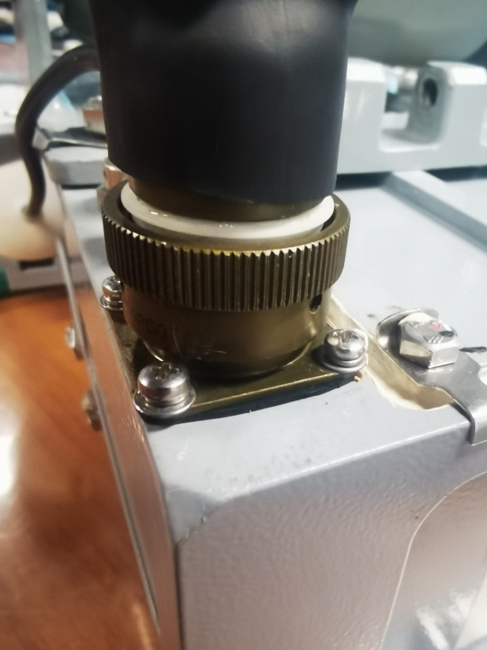
进水原因是航插没有紧固到位，航插松动。

解决方案：

是否解决：

检测人：01 | 日期：2022.08.23
交货负责人：  日期： | 收货负责人：  日期：

